CONSTANCIA: Hoy 18 de noviembre de 2020, fue recibido el anterior despacho comisorio 005 fechado noviembre 17 de 2020, procedente del Juzgado Primero Civil del Circuito Especializado en Restitución de Tierras de Cali Valle, el mismo lo radico al 04 folio 80, 81 del tomo Uno de comisorios civiles, paso a la mesa del señor Juez, para que se sirva ordenar.

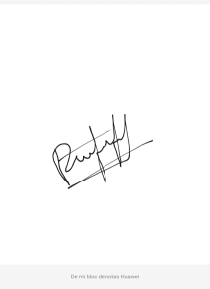

DORIS CONSUELO ESPITIA PALOMINO

Secretaria

==========================================================

COMISION 005

PROCEDENTE DEL JUZGADO PRIMERO CIVIL DEL CIRCUITO

ESPECIALIZADO EN RESTITUCIÓN DE TIERRAS DE CALI VALLE

AUTO DE SUSTANCIACION

Nro. 760

JUZGADO PROMISCUO MUNICIPAL

Alcalá Valle, noviembre veinte (20) de dos mil veinte (2020,

Con el fin de dar cumplimiento a lo ordenado por el Juzgado Primero Civil del Circuito Especializado en Restitución de Tierras de Cali Valle, se hace necesario señalar fecha y hora para recepcionar la declaración de la señora MARICELA CANO NARANJO,

Por la anteriormente expuesto el JUZGADO PROMISCUO MUNICIPAL DE ALCALA VALLE,

R E S U E L V E :

PRIMERO: AUXILIESE Y DEVUELVASE el presente Despacho Comisorio 005 fechado noviembre 17 de 2020, procedente del Juzgado Primero Civil del Circuito Especializado en Restitución de Tierras de Cali Valle, librado dentro del proceso Rdo. 76001312100120200003800.

SEGUNDO: Señalar el día 27 de noviembre de 2020, a las 9:00 AM, para recepcionar la declaración de la señora MARICELA CANO NARANJO, líbrese la orden de comparendo.

TERCERO: Una vez hecho lo anterior devuélvase el mismo a su lugar de origen, previa cancelación de su radicacion.

N O T I F I Q U E S E

El Juez,



LUIS RICARDO RESTREPO CASTAÑO

JUZGADO PROMISCUO MUNICIPAL

ALCALA VALLE

Inhábiles:________________________________

## ESTADO

En Estado No. 052 de noviembre 23 de 2020

Notifico a las partes el contenido de la providencia 760 fechada noviembre 20 de 2020.

Visible a folio______ cuaderno UNO

EJECUTORIA: 24,25,26 de 2020

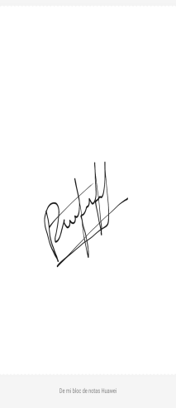

DORIS CONSUELO ESPITIA PALOMINO

Secretaria

JUZGADO

Alcalá Valle, noviembre 20 de 2020

Oficio 3826

Señora

MARICELA CANO NARANJO

canomaricela[@gmail.com](mailto:ronald.mondragon@restituciondetierras.gov.co)

Alcalá, Valle

Cordial saludo,

A través del presente escrito, comedida y respetuosamente me permito informarle que mediante auto 760 fechado noviembre 20 de 2020, dictado dentro del despacho comisorio 005 fechado noviembre 17 de 2020, procedente del Juzgado Primero Civil del Circuito Especializado en Restitución de Tierras de Cali Valle, librado dentro del proceso Rdo. 76001312100120200003800, se fijó el día 27 de noviembre de 2020, a las 9:00 AM, para recepcionar la declaración de la señora MARICELA CANO NARANJO.

Cordialmente,



## DORIS CONSUELO ESPITIA PALOMINO

Secretaria

Alcalá Valle, noviembre 20 de 2020

Oficio 3827

Doctor

RONALD GABRIEL MONDRAGON MORENO

[ronald.mondragon@restituciondetierras.gov.co](mailto:ronald.mondragon@restituciondetierras.gov.co)

Cordial saludo,

A través del presente escrito, comedida y respetuosamente me permito informarle que mediante auto 760 fechado noviembre 20 de 2020, dictado dentro del despacho comisorio 005 fechado noviembre 17 de 2020, procedente del Juzgado Primero Civil del Circuito Especializado en Restitución de Tierras de Cali Valle, librado dentro del proceso Rdo. 76001312100120200003800, se fijó el día 27 de noviembre de 2020, a las 9:00 AM, para recepcionar la declaración de la señora MARICELA CANO NARANJO.

Cordialmente,



## DORIS CONSUELO ESPITIA PALOMINO

Secretaria

